Ministère de l’Enseignement Supérieur de la Recherche Scientifique

et de la Technologie

\*\*\*\*\*

L’école National d’Ingénieurs de Carthage



Sujet :

Transactions bancaires

Réaliser par : Wafed TABAI Aymen TOUKEBRI

Filière : Génie informatique

Année universitaire: 2018/2019

1

Table des matières:

Introduction................................................

2-L’univers de travail......................................

3- Définition de besoin et Conception...........

3.1.Besoins Fonctionnels ...........................................

3.2. Diagramme des cas d’utilisation .......................

3.3. Diagramme des classes.......................................

4- Étude technique et réalisation...................

4.1. Partie Serveur ....................................................

4.2. Partie Client ......................................................

Conclusion..................................................

2

1-Introduction :

Actuellement, le monde est considérablement interconnecté et connaît une avance technologique dans tous les secteurs et cela grâce à l'informatique qui est une science qui étudie les techniques du traitement automatique de l'information. Elle joue un rôle important dans le développement de l'entreprise et d'autres établissements qui est essentiellement due à l’informatisation des systèmes de données.

Dans le cadre de ce projet, on vise à concevoir et mettre en œuvre une application fiable, conviviale et facile à intégrer dans l'environnement de travail pour gérer ce que rapporte les agents et les clients d’une agence bancaire.

2- L’univers de travail:

\* Matériels:

- PC ASUS : -Processeur : Intel i7

-Ram : 8G

\* Logiciels:

-Linux

-Pycharm

-UML

-WPS Writer

3-Définition des besoins et

conception :

3.1. Besoins Fonctionnels :

Les besoins fonctionnels se rapportent aux fonctionnalités que l'application en question doit offrir pour satisfaire les clients ou les agents du banque.

\*Gestion des comptes

\*Gestion des transactions

\*Gestion des factures

3.2. Diagramme des cas d’utilisation:

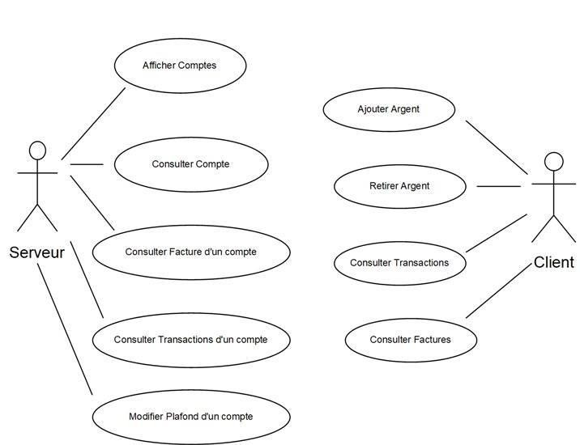

4

3.2. Diagramme des classes:

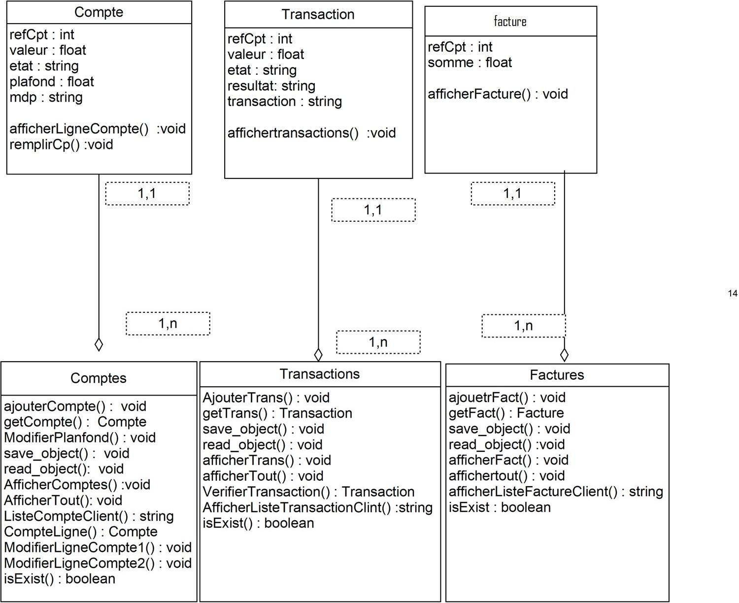

4-Etude technique et réalisation:

4.1. Partie Serveur:

\*Menu Serveur :

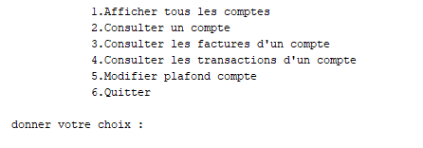

5

\*Affichage des comptes :

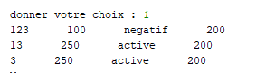

\*Consultation d’un compte :



\*Consultation des factures:

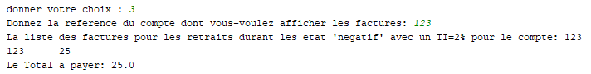

\*Consultation des transactions:

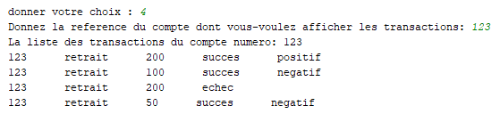

\*Modification du plafond:

6

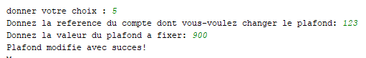

4.2. Partie Client:

\*Menu | Bienvenue:

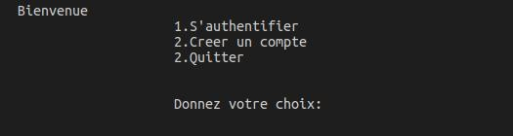

\*Authentification:

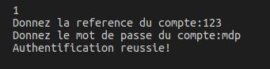

\*Menu Client:

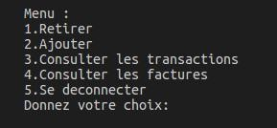

7

\*Retrait:

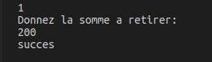

\*Ajout:

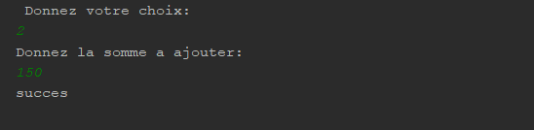

\* Consultation des transactions :

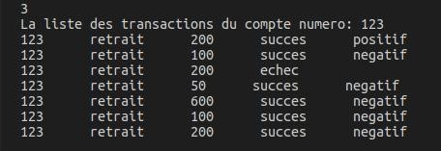

\* Consultation des factures :

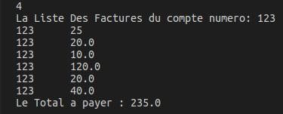

8

5-Conclusion:

Ce projet permet de visualiser d'une manière instantanée les transactions au sein d’une banque, et donc faciliter, d’une part, les tâches des agents dans la banque et d’autre part la manipulation des comptes pour les clients qui peuvent consulter leurs historiques d’opérations bancaires, demander des factures et même retirer et ajouter de l’argent.

Ce projet était une véritable expérience de travail en collaboration, qui nous a renforcé l’esprit de partage des connaissances. A partir de ces éléments, nous estimons avoir réussi à créer une application fonctionnelle qui peut être utilisée par tous banques. Certes, quelques imperfections sont encore

présentes sur l’application, mais elles n’altèrent en rien son fonctionnement

global.